MSystem Requirement Specification
Forum Diskusi Perkuliahan Mahasiswa dan Dosen IT DEL

Untuk:
Institut Teknologi Del

Dipersiapkan oleh:
NIM 11318002 | Elisa A Simorangkir
NIM 11318022 | Josua Silalahi
NIM 11318054 | Lestari Uli Lumban Gaol
NIM 11318059 | Yose Simamora

Diploma 3 Teknologi Informasi 2018

Persetujuan Dokumen
Pihak yang menandatangani dokumen ini menyatakan sudah mereview Dokumen Kebutuhan Perangkat Lunak ini dan mengotorisasi berjalannya proyek Pengembangan Aplikasi Forum Diskusi Perkuliahan Mahasiswa dan Dosen IT DEL. Perubahan dapat dilakukan terhadap dokumen ini dengan koordinasi dan persetujuan kembali dari pihak yang menandatangani dokumen ini atau yang mewakili.

Tandatangan: |  | Tanggal:
Nama: | Hernawati Susanti Samosir, SST.,M.Kom
Sebutan (Mr/Ms, Dr, Prof, dll):
Jabatan:

DAFTAR ISI

Persetujuan Dokumen 2
Daftar Gambar 5
Daftar Tabel 6
Revision History 7
1 Pembukaan 8
1.1 Tujuan Penulisan Dokumen 8
1.2 Ruang Lingkup 8
1.3 Definisi dan Singkatan 8
1.4 Aturan Penulisan Dokumen 9
1.5 Referensi 10
1.6 Ringkasan Dokumen 11
2 Deskripsi Umum 12
2.1 Deskripsi Umum Sistem 12
2.1.1 Current System 12
2.1.2 Target System 15
2.2 Fungsi Utama Target System 24
2.3 Kelompok dan Karakteristik Pengguna 25
2.3.1 User 1 25
2.3.2 User 2 26
2.4 Lingkungan 26
2.4.1 Pengembangan 27
2.4.2 Pengujian 27
2.4.3 Pengoperasian 27
2.5 Batasan Desain dan Implementasi 28
2.6 Asumsi dan Kebergantungan 28
3 Kebutuan Rinci 29
3.1 Kebutuhan Antarmuka 29
3.1.1 Antarmuka Sistem 29
3.1.2 Atarmuka Pengguna 29
3.1.3 Antarmuka Perangkat Keras 40
3.2 Spesifikasi Kebutuhan Fungsional 41
3.2.1 Fungsi Registrasi 43
3.2.2 Fungsi Autentikasi 44
3.2.3 Fungsi Meng-update Profile 45
3.2.4 Fungsi Membuat Grup Diskusi 46
3.2.5 Fungsi Mengirim Pertanyaan 47
3.2.6 Fungsi Melihat Pertanyaan/Jawaban 49
3.2.7 Fungsi Menjawab Pertanyaan 50
3.2.8 Fungsi Mencari Kontak 51
3.2.9 Fungsi Merequest Pesan 52
3.2.10 Fungsi Menerima Permintaan Pesan 53
3.2.11 Fungsi Mengirim Pesan 54
3.2.12 Fungsi Melihat Data 56
3.3 Kebutuhan Non Fungsional 57
3.3.1 Kebutuhan akan Performansi 57
4 Lampiran A: Glossary 58
5 Lampiran B: Model Analisis 59
5.1 Class Diagram 59
5.2 Entity Relation Ship Diagram 60

Daftar Gambar
Gambar 1. BPMN Mengirim Pesan dari Whatsapp 14
Gambar 2. BPMN Mengirim file dari zimbra 14
Gambar 3. BPMN Melakukan Diskusi 15
Gambar 4. Business Process Registrasi 16
Gambar 5. Business Process Login 17
Gambar 6. Business Process Logout 17
Gambar 7. Business Process Mengupdate Profile 18
Gambar 8. BPMN membuat grup diskusi 18
Gambar 9. Business Process Mengirimkan Pertanyaan 19
Gambar 10. Business Process Melihat Pertanyaan dan Jawaban 19
Gambar 11. Business Process Mencari Kontak 20
Gambar 12. Business Process Mengirimkan request pesan 21
Gambar 13. Business Process Menerima Permintaan Pesan 21
Gambar 14.Business Process Mengirim Pesan 22
Gambar 15.Business Process Melihat Data 23
Gambar 16. Business Process Menjawab Pertanyaan Grup Diskusi 23
Gambar 17. Antar Pengguna Halaman Awal Aplikasi 30
Gambar 18. Antarmuka pengguna pada halaman registrasi 31
Gambar 19. Antarmuka Pengguna Halaman Autentikasi 32
Gambar 20. Antarmuka Pengguna Halaman Chat 33
Gambar 21. Antarmuka Pengguna Halaman Grup 34
Gambar 22. Antarmuka Pengguna Halaman Isi Grup 35
Gambar 23. Antarmuka Pengguna Halaman Dashboard 36
Gambar 24. Antarmuka Pengguna Halaman Profil 37
Gambar 25. Use Case Diagram 42
Gambar 26. Class Diagram 59
Gambar 27. ER-Diagram 60

Daftar Tabel
Tabel 1. Daftar Definisi 9
Tabel 2. Daftar singkatan 9
Tabel 3. Aturan Penamaan dan Penomoran 9
Tabel 4. Tabel Pengembangan 27
Tabel 5. Tabel Pengujian 27
Tabel 6. Tabel Pengoperasian 27
Tabel 7. Fungsi Registrasi 43
Tabel 8. Fungsi Autentikasi 44
Tabel 9. Fungsi Update Profile 45
Tabel 10. Fungsi Membuat Grup Diskusi 46
Tabel 11. Fungsi Mengirim Pertanyaan 47
Tabel 12. Fungsi Melihat Pertanyaan/jawaban 49
Tabel 13. Fungsi Menjawab Pertanyaan 50
Tabel 14. Fungsi Mencari Kontak 51
Tabel 15. Fungsi Request Pesan 52
Tabel 16. Fungsi Menerima Permintaan Pesan 53
Tabel 17. Fungsi Mengirim Pesan 54
Tabel 18. Fungsi Melihat Data 56
Tabel 19. Tabel Kebutuhan Non Fungsional 57

Revision History

Name | Date | Reason For Change | Version

Pembukaan
Bab ini menjelaskan mengenai pendahuluan dokumen, yang terdiri dari tujuan penulisan dokumen, ruang lingkup aplikasi, definisi dan singkatan, aturan penulisan dokumen, referensi, target pembaca dan ringkasan dokumen.

Tujuan Penulisan Dokumen
Dokumen ini ditulis oleh tim developer yang terdiri dari project manager, system analyst, designer dan programmer untuk merancang pembangunan Aplikasi Forum Diskusi Perkuliahaan Dosen dan Mahasiswa IT Del. Adapun tujuan penulisan dokumen adalah:
- Menjelaskan spesifikasi kebutuhan client pada aplikasi yang akan dibangun.
- Mendokumentasikan kebutuhan aplikasi sesuai dengan requirement yang diberikan oleh client.
- Memberikan gambaran aplikasi yang akan dibangun dan fungsi-fungsi yang ada di dalam aplikasi.
- Sebagai dokumen rujukan yang menjadi panduan bagi tim pengembang dalam membangun aplikasi, sehingga setiap proses mengacu pada dokumen ini.

Ruang Lingkup
Ruang Lingkup dokumen ini meliputi penjelasan mengenai spesifikasi kebutuhan aplikasi, gambaran umum dokumen, fungsi utama aplikasi, lingkungan dimana aplikasi dibangun, pemodelan aplikasi, rancangan basis data dan desain dari aplikasi yang akan dibangun.

Definisi dan Singkatan
Daftar defenisi dan singkatan yang digunakan pada dokumen ini dapat dilihat pada Tabel1 dan Tabel2.

Tabel 1. Daftar Definisi
No | Defenisi | Penjelasan
 | Client | Orang yang memiliki kepentingan dalam pembuatan sistem dan memberikan sebuah proyek pada developer
 | Developer | Orang atau perusahaan yang mengembangkan atau membangun sebuah sistem.
 | Software | Perangkat lunak.
 | Hardware | Perangkat yang mendukung sistem dalam komputer.
 | Tools | Aplikasi-aplikasi yang digunakan dalam membangun atau mengembangkan proyek.

Tabel 2. Daftar singkatan
No | Singkatan | Penjelasan
1. | PiP | Project Implementation Plan
2. | PA 2 | Proyek Akhir 2
3. | MoM | Minutes of Meeting
4. | ToR | Term of References
 | PM | Project Manager
 | CIS | Campus Information System
 | SRS | Software Requirement Specification
 | UC | Use Case

Aturan Penulisan Dokumen
Semua dokumen yang dikumpulkan sebagai bagian Proyek Akhir 2 semester 4 di Institut Teknologi DEL mengikuti kaidah penomoran yang dinyatakan dalam dokumen Standard Penamaan dan Penomoran hasil Proyek Akhir 2.
Tabel 3. Aturan Penamaan dan Penomoran
No. | Deskripsi Ketentuan
1. | Aturan penamaan dokumen PiP dan dokumen teknis dengan nama PiP-[Nama Kelompok]-AxxG  PiP-PA2-20-15_01  XX : Versi  DD :Tanggal  MM : Bulan  YY : Tahun ajaran  AxxG : revisi
2. | Aturan penamaan dokumen teknis dengan nama XXX-YYY-ZZZZ-AAABBB  Contoh: SRS-PA2-1920-D3TI15  XXX : Nama dokumen  YYY : Area proyek  ZZZZ : Tahun Ajaran pembuatan proyek  AAABBB : Nomor Kelompok proyek
3. | Aturan penamaan use case yaitu XX-AA  Contoh: UC-01  UC : Use Case  AA : urutan use case
Aturan Penomoran Tabel dengan nama Tabel [Nomor tabel] [Nama tabel]
Tabel 1. Daftar Defenisi
Aturan Penomoran Gambar dengan nama Gambar-[Nomor gambar] [Nama Gambar]
Gambar 1. Struktur Organisai Pelaksanaan
Aturan penamaan fungsi dengan nama XX-AA
Contoh: NF-01
XX : Nama Fungsi
AA : Urutan fungsi
Aturan penomoran dan penamaan bab dan sub-bab sebagai berikut.
- Untuk bab : 1, 2, 3
Contoh:
1 Introduction
- Untuk sub-bab : 1.1, 1.2, 1.3
Contoh:
1.1 Purpose of Document
- Untuk sub sub-bab : 2.1.1, 2.1.2, 2.1.3
Contoh:
2.1.1 Business Process

Referensi
Adapun dokumen yang menjadi bahan rujukan dalam penulisan dokumen SRS yaitu.
- PiP-PA2-20-15_01
Dokumen ini merupakan dokumen Project Implementation Plan dalam pembangunan aplikasi. Dokumen ini merupakan langkah awal dalam pelaksanaan pembangunan proyek akhir 2.
- MoM-PA2-20-15
Merupakan dokumen yang berisi hasil diskusi antara project manager dengan angota kelompok yang diarahkan oleh dosen pembimbing dalam pengembangan aplikasi.
- Use-Case-PA2-15
Merupakan dokumen yang berisi semua detail dari use case yang terdapat pada aplikasi.

Ringkasan Dokumen
Dokumen ini memiliki sistematika pembahasan yang disusun dalam lima bab. Pada bab yang kedua yaitu Deskripsi umum menjelaskan ruang lingkup dari aplikasi yang akan dibangun, sistem yang saat ini sedang berjalan (current system), sistem yang akan dibangun (target system), proses bisnis aplikasi, prosedur dan layanan waktu yang dapat diberikan sistem. Bab yang ketiga, yaitu kebutuhan rinci menjelaskan tentang gambaran umum sistem, spesifikasi kebutuhan fungsioanal dan kebutuhan non fungsional aplikasi. Pada bab yang keempat yaitu Lampiran A dan bab lima akan menjelaskan mengenai lampiran B.

Deskripsi Umum
Pada bab ini menjelaskan garis besar konteks dari perangkat lunak, yaitu sistem yang sedang berjalan saat ini dan sistem yang akan dibangun mulai dari business process, user, dan service time.

Deskripsi Umum Sistem
Aplikasi yang akan di bangun adalah aplikasi forum diskusi perkuliahaan dosen dengan mahasiswa di IT Del berbasis mobile. Aplikasi ini akan menjadi media komunikasi antara dosen dan mahasiswa IT Del. Aplikasi ini akan menyediakan fitur untuk chat personal dan fitur grup diskusi dimana pada fitur ini mahasiswa dapat melakukan diskusi dengan dosen. Maka untuk dapat mengakses aplikasi ini pengguna harus melakukan registrasi terlebih dahulu supaya dapat melakukan login dengan menggunakan username dan password yang telah didaftarkan sebelumnya. Ketika melakukan registrasi, pengguna akan menginput data pribadi mereka di field yang disediakan namun pada saat registrasi akan terdapat perbedaan antara dosen dengan mahasiswa yaitu pada bagian field status. Setelah berhasil melakukan login ke aplikasi pengguna dapat melakukan beberapa aktivitas di aplikasi ini, seperti melakukan diskusi pada grup diskusi, melihat profile, mahasiswa dapat mengajukan pertanyaan dan sebaliknya dosen dapat memberikan jawaban, dosen dan mahasiswa dapat merequest pesan, menerima request pesan serta mahasiswa dan dosen dapat mencari kontak. Setiap orang yang menjadi anggota grup diskusi berhak mengajukan pertanyaan dan pertanyaan harus sesuai dengan grup matakuliah yang dipilih. Kemudian setiap dosen yang terdapat dalam grup diskusi dapat menjawab pertanyaan mahasiswa dan membantu mahasiswa untuk memecahkan permasalahan yang ditanyakan. Maka dengan adanya grup diskusi mahasiswa tidak perlu kesulitan ketika ingin melakukan diskusi dengan dosen.

Current System
Current System yang berjalan pada saat ini untuk berkomunikasi antara dosen dan mahasiswa adalah dengan menggunakan zimbra dan whatsapp. Zimbra adalah sebuah system informasi 2 arah yang digunakan oleh dosen dan mahasiswa untuk berkomunikasi, berbagi informasi, berbagi file dan media pengumpulan tugas mahasiswa. Untuk berkomunikasi seperti mengirimkan file tugas ke dosen, mahasiswa harus terlebih dahulu mengakses zimbra kemudian mahasiswa akan memasukkan username dan password dan ketika proses login berhasil maka website akan menampilkan dashboard. Kemudian mahasiswa akan menekan tombol “new message” untuk mengirimkan file dan system akan menampilkan form message. Setelah itu mahasiswa akan mengisi field CC, field subject, field pesan dan memilih file yang akan dikirimkan. Setelah semua field telah diisi maka mahasiswa akan menekan tombol “send” dan file telah terkirim. Sedangkan dengan menggunakan whattaspp lebih mudah daripada menggunakan zimbra dikarenakan tidak perlu mengakses alamat website. Maka yang pertama dilakukan mahasiswa adalah membuka aplikasi whatsapp kemudian aplikasi akan menampilkan halaman yang berisi list pesan, setelah itu mahasiswa menekan icon ”new message” dan aplikasi akan menampilkan list kontak yang terdapat di hand-phone.. Kemudian mahasiswa akan mengetikkan nama kontak dosen di field search dan aplikasi akan menampilkan kontak yang dicari. Selanjutnya mahasiswa akan mengklik kontak tersebut dan aplikasi akan menampilkan halaman chat dengan dosen. Kemudian mahasiswa akan mengetik pesan yang akan dikirim di field pesan, setelah pesan selesai diketik maka mahasiswa akan mengirim pesan tersebut dengan menekan tombol send. Sedangkan untuk melakukan diskusi dengan dosen maka mahasiswa dapat melakukan diskusi melalui whatsapp ataupun diskusi secara langsung dengan menjumpai dosen. Maka untuk melakukan diskusi secara langsung maka mahasiswa harus terlebih dahulu menghubungi dosen melalui whatsapp atau menjumpai secara langsung untuk mengatur jadwal pertemuan mereka. Adapun diskusi yang dilakukan seperti membahas suatu materi mata kuliah yang kurang dipahami oleh mahasiswa.

BPMN Mengirim Pesan dari Whatsapp
Business Process ini digunakan untuk mengirim pesan kepada dosen melalui whatsapp. Business Proses Mengirim Pesan dapat dilihat pada Gambar 1.
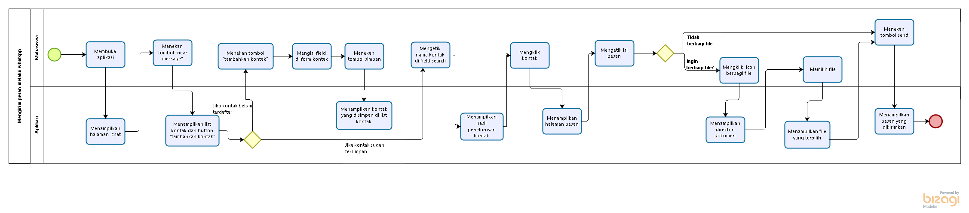
Gambar 1. BPMN Mengirim Pesan dari Whatsapp

BPMN Mengirim file dari zimbra
Business Process ini digunakan untuk mengirimkan file melalui zimbra. Gambar Business Process mengirim file dari zimbra dapat dilihat pada Gambar 2.
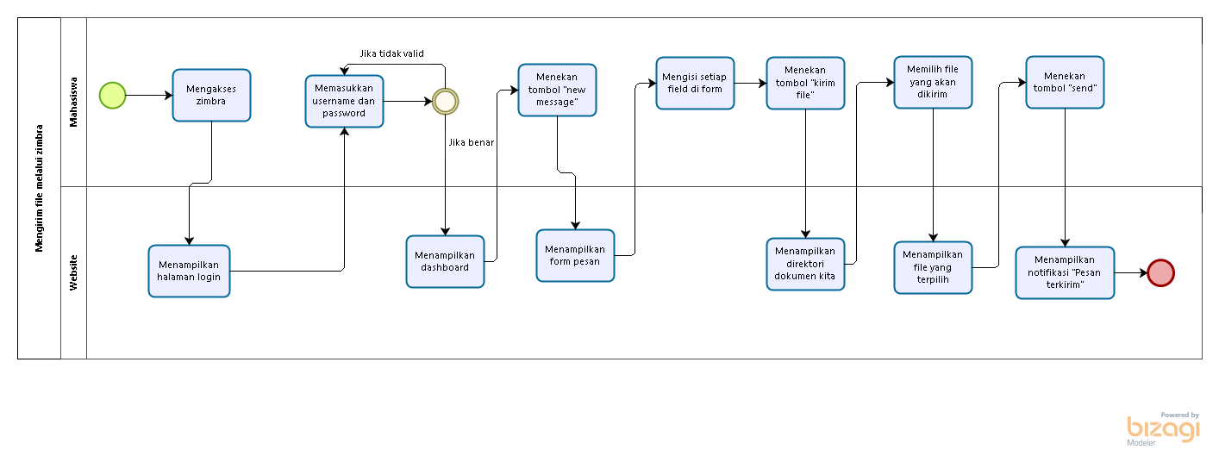
Gambar 2. BPMN Mengirim file dari zimbra

BPMN Melakukan Diskusi
Business Process ini digunakan untuk melakukan diskusi dengan dosen. BPMN melakukan diskusi dapat dilihat pada Gambar 3.
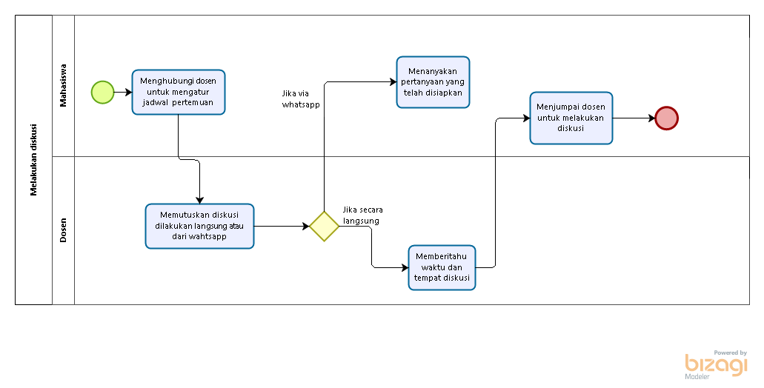
Gambar 3. BPMN Melakukan Diskusi

Target System
Target system yang akan dicapai setelah pembangunan Aplikasi Forum Diskusi Perkuliahaan Dosen dan Mahasiswa adalah aplikasi akan menyediakan fitur-fitur yang memudahkan mahasiswa dan dosen dalam melakukan aktivitas mereka. Pada aplikasi akan menyediakan fitur chat, fitur ini akan memudahkan setiap mahasiswa dan dosen yang ingin melakukan komunikasi personal sehingga mahasiswa tidak lagi menjadikan whatsapp sebagai media komunikasi untuk menghubungi dosen. Fitur yang kedua adalah forum diskusi, forum diskusi ini akan memudahkan mahasiswa dalam melakukan diskusi secara online dengan dosen. Maka ketika mahasiswa memiliki kesulitan tentang materi kuliah maka mahasiswa dapat menanyakan hal tersebut di grup mata kuliah dan dosen akan membantu menyelesaikan kesulitan mahasiswa. Begitu sebaliknya dengan dosen, dosen tidak akan kesulitan dalam mengatur jadwal pertemuan diskusi ketika mahasiswa ingin melakukan diskusi seputar mata kuliah. Maka dengan adanya aplikasi ini maka akan memudahkan dosen dan mahasiswa dalam memisahkan urusan pribadi dan urusan akademik.

Business Process Registrasi
Proses bisnis Registrasi ini digunakan untuk mendaftarkan akun untuk dapat mengakses sistem. Business Proccess Registrasi dapat dilihat pada Gambar 4.
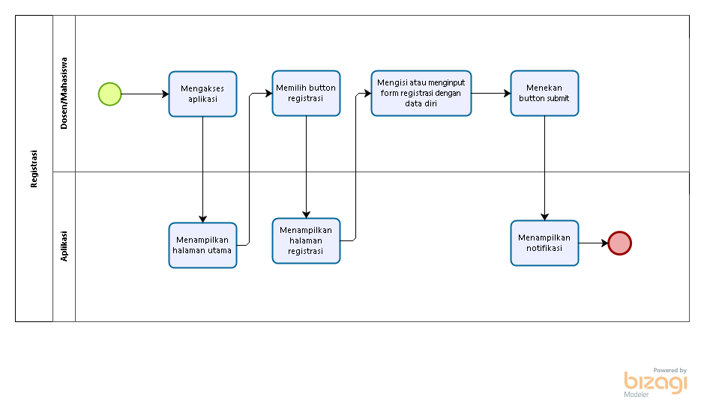
Gambar 4. Business Process Registrasi

Users
Pada BPMN registrasi user yang terlibat adalah :
- Dosen
- Mahasiswa

Business Proses Autentikasi
Proses bisnis Autentikasi digunakan untuk login dan logout dari aplikasi. Business Process ini akan dapat berjalan ketika mahasiswa dan dosen sudah melakukan regsitrasi terlebih dahulu. Business Process Autentikasi dapat dilihat pada Gambar 5 dan Gambar 6.
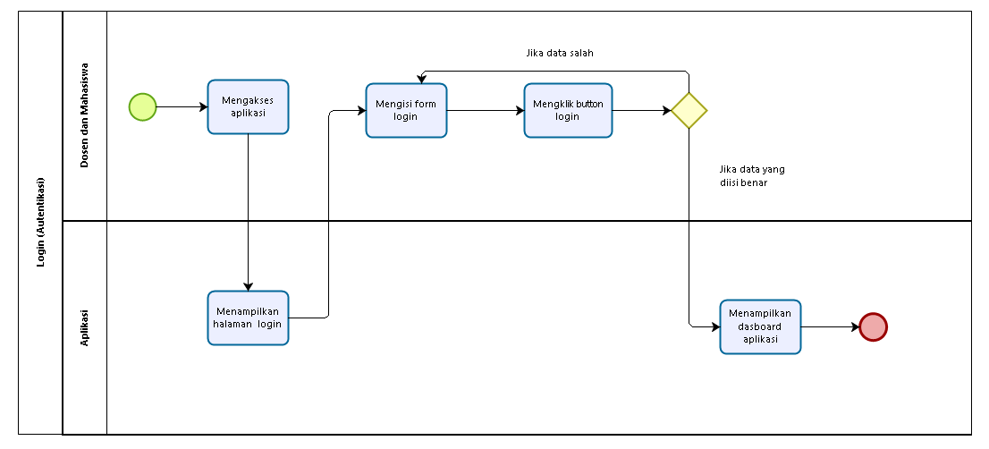
Gambar 5. Business Process Login
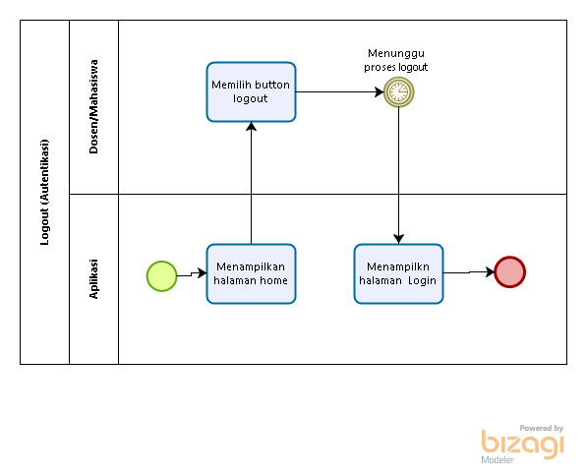
Gambar 6. Business Process Logout

User
Pada BPMN autentikasi pengguna aplikasi yang terlibat adalah :
- Dosen
- Mahasiswa

Business Process Meng-update Profile
Pada BPMN ini digunakan oleh dosen dan mahasiswa untuk mengubah profile. Profile ini akan berisi data mahasiswa dan dosen.
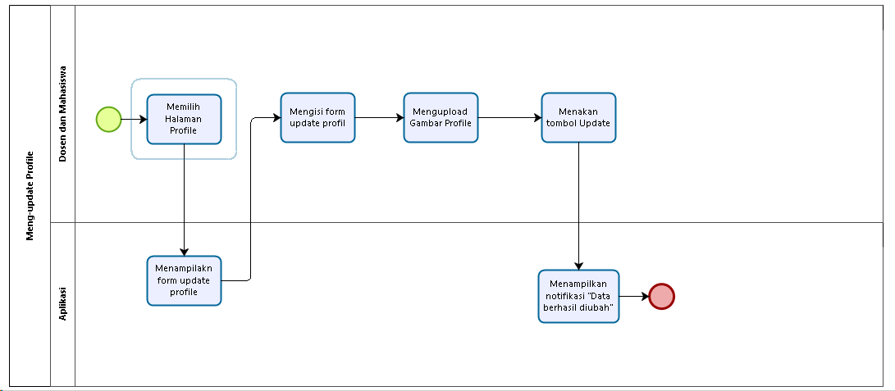
Gambar 7. Business Process Mengupdate Profile

Users
Adapun pengguna yang terlibat pada saat melakukan update profile yaitu.
- Dosen
- Mahasiswa

Business Process Membuat Grup Diskusi
Pada BPMN ini mahasiswa dan dosen dapat membuat Grup Diskusi. Business process membuat grup diskusi dapat dilihat pada gambar 8.
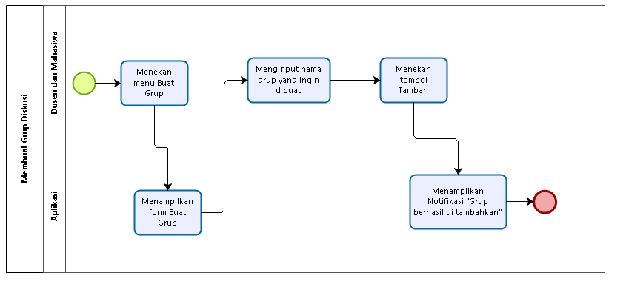
Gambar 8. BPMN membuat grup diskusi

Users
Adapun pengguna yang terlibat pada saat melakukan update profile yaitu.
- Dosen
- Mahasiswa

Business Process Mengirimkan Pertanyaan di Grup Diskusi
Pada BPMN ini mahasiswa tidak hanya dapat mengirim pertanyaan ke grup diskusi tetapi mahasiswa dapat mengirimkan file ke grup diskusi. BPMN mengajukan pertanyaan dapat dilihat pada Gambar 9.
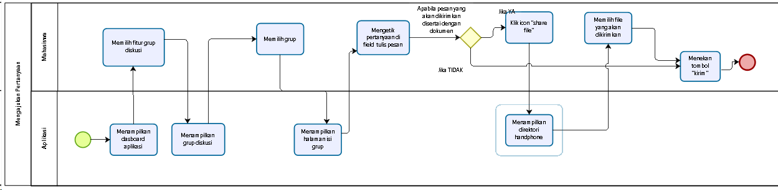
Gambar 9. Business Process Mengirimkan Pertanyaan

Users
Adapun users pada Business Process Mengajukan pertanyaan adalah Mahasiswa.

Business Process Melihat Pertanyaan dan Jawaban
Pada BPMN ini dosen dan mahasiswa dapat melihat pertanyaan yang telah di diskusikan dan dapat melihat jawaban dari pertanyaan yang telah diajukan. Gambar BPMN dapat dilihat pada Gambar 10.
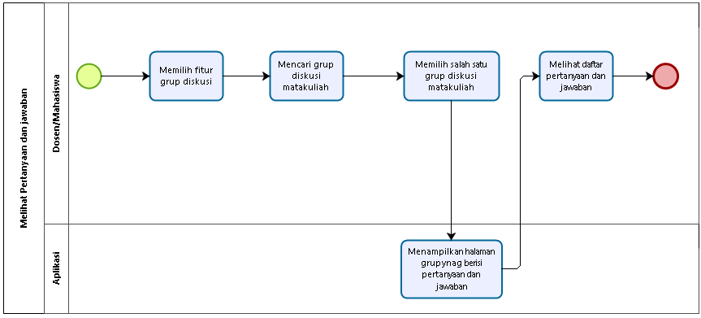
Gambar 10. Business Process Melihat Pertanyaan dan Jawaban

Users
Adapun users yang terlibat dalam BPMN Menjawab Pertanyaan adalah dosen dan mahasiswa.

Business Process Mencari Kontak
Pada BPMN ini mahasiswa dan dosen akan mencari kontak yang akan dikirimkan pesan. BPMN mencari kontak dapat dilihat pada Gambar 11.

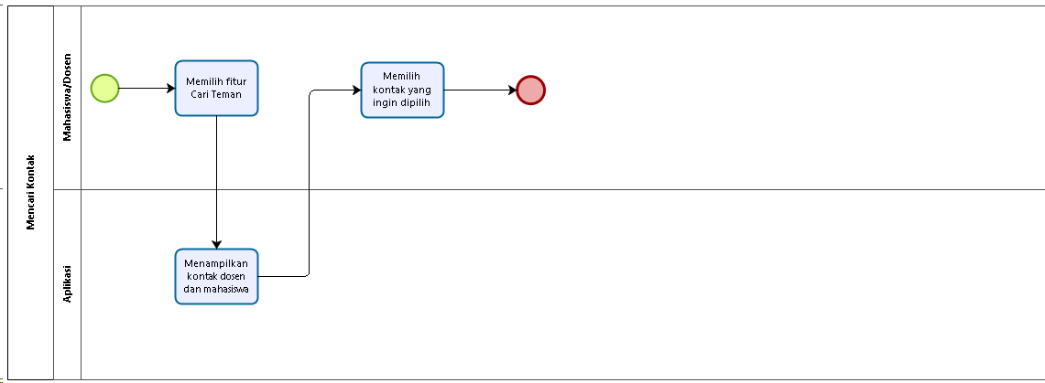
Gambar 11. Business Process Mencari Kontak

Users
Adapun pengguna yang terlibat pada BPMN mencari kontak adalah:
- Dosen
- Mahasiswa

Business Process Mengirimkan request pesan
BPMN ini digunakan untuk mengirimkan request pesan kepada dosen ataupun mahasiswa. Gambar BPMN dapat dilihat pada Gambar 11.
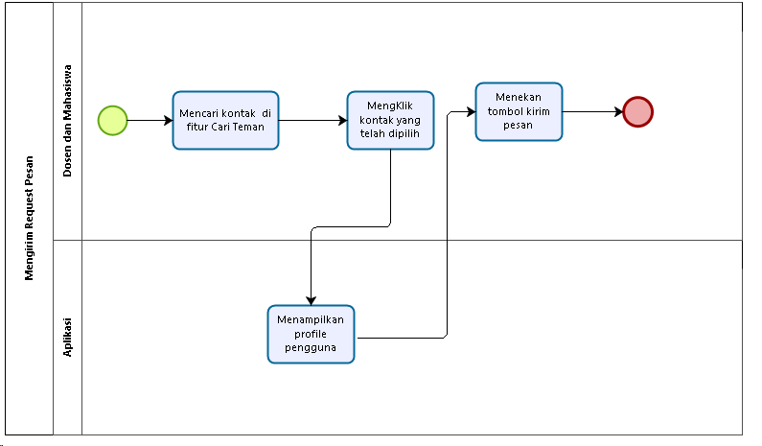
Gambar 12. Business Process Mengirimkan request pesan

Users
Adapun pengguna yang terlibat pada BPMN mengirim request pesan adalah:
- Dosen
- Mahasiswa

Business Process Menerima Permintaan Pesan
Pada BPMN ini dosen atau mahasiswa dapat menerima permintaan pesan yang telah dikirimkan. Gambar BPMN dapat dilihat pada Gambar 12.
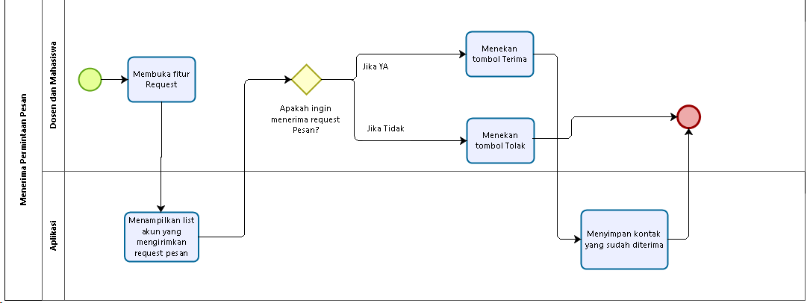
Gambar 13. Business Process Menerima Permintaan Pesan

Users
Adapun pengguna yang terlibat pada BPMN terima request pesan adalah:
- Dosen
- Mahasiswa

Business Process Mengirim Pesan
BPMN ini digunakan oleh pengirim pesan mahasiswa/dosen untuk mengirimkan pesan yang bersifat personal ke penerima pesan mahasiswa/dosen melalui fitur chat di aplikasi. Gambar BPMN dapat dilihat pada Gambar 12.

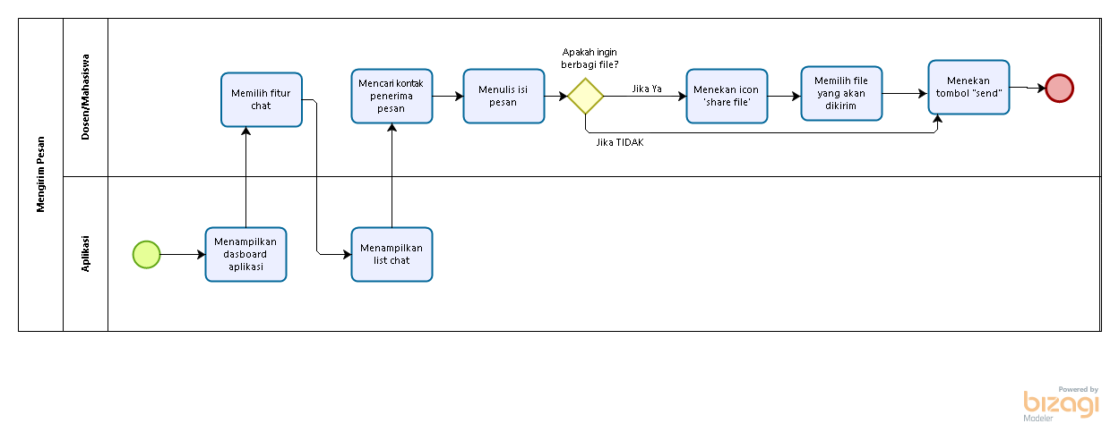
Gambar 14.Business Process Mengirim Pesan

Users
Adapun pengguna pada Business Process mengirim pesan adalah mahasiswa dan dosen.

Business Process Melihat Data
BPMN melihat data dapat dilihat pada Gambar 13.
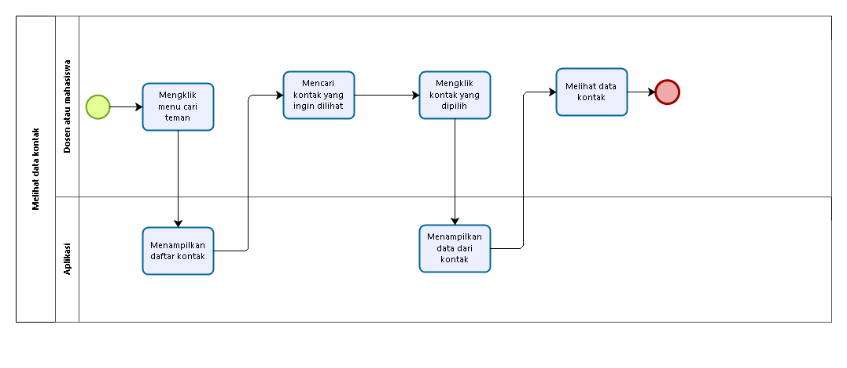

Gambar 15.Business Process Melihat Data

Users
Adapun pengguna pada BPMN ini adalah dosen dan mahasiswa.

Business Process Menjawab Pertanyaan
Pada Business Process ini dosen dapat menjawab pertanyaan dari Mahasiswa yang telah mengirimkan pertanyaan.
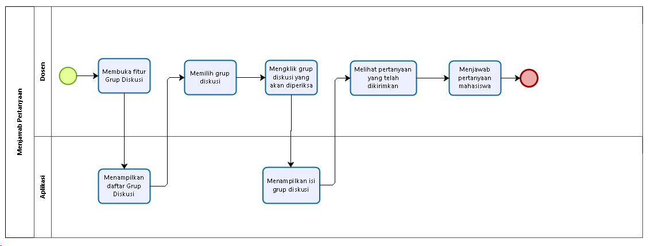
Gambar 16. Business Process Menjawab Pertanyaan Grup Diskusi

Users
Adapun pengguna pada BPMN ini adalah dosen.

Fungsi Utama Target System
Adapun fungsi utama dari target system yang akan dibangun adalah
- Fungsi Registrasi
Fungsi ini digunakan untuk mendaftarkan akun mahasiswa dan dosen agar dapat masuk ke aplikasi.
- Fungsi Autentikasi
Fungsi ini terdiri dari 2 jenis yaitu login dan logout. Login dan logout dapat dijalankan ketika mahasiswa dan dosen sudah mendaftarkan akun mereka. Maka sebelum mahasiswa dan dosen masuk ke aplikasi, terlebih dahulu melakukan login dan ketika mahasiswa dan dosen ingin keluar dari aplikasi maka mahasiswa dan dosen akan menggunakan fungsi logout.
- Fungsi mengupdate Profile
Fungsi ini digunakan oleh dosen dan mahasiswa untuk meng-update profile akun mereka seperti meng-update username, email maupun foto.
- Fungsi Membuat Grup Diskusi
Pada fungsi ini dosen dan mahasiswa dapat membuat grup diskusi.
- Fungsi Mengirim Pertanyaan
Fungsi ini dilakukan oleh mahasiswa pada fitur grup diskusi maka ketika mahasiswa mengalami kesulitan dalam suatu materi maka mahasiswa dapat mengirimkan pertanyaan di grup diskusi matakuliah dan mendiskusikan secara bersama-sama.
- Fungsi Melihat Pertanyaan atau Jawaban
Fungsi ini digunakan oleh mahasiswa dan dosen untuk melihat pertanyaan atau jawaban yang ada pada grup diskusi.
- Fungsi Mencari Kontak
Fungsi ini digunakan oleh mahasiswa dan dosen ketika ingin me-request pesan pribadi, maka mahasiswa dan dosen akan mencari kontak penerima pesan sebelum mengirim request pesan.
- Fungsi Mengirimkan request Pesan
Pada fungsi ini dosen maupun mahasiswa akan melakukan request pesan kepada kontak yang ingin dikirimkan pesan yang bertujuan supaya dapat melakukan komunikasi dari pesan pribadi.
- Fungsi menerima request Pesan
Fungsi ini merupakan lanjutan fungsi mengirim request pesan. Maka ketika dosen mengirimkan request pesan maka mahasiswa dapat menerima permintaan tersebut agar dosen dapat mengirimkan pesan kepada mahasiswa ataupun sebaliknya.
- Fungsi Mengirim Pesan
Pada fungsi ini mahasiswa dan dosen dapat melakukan komunikasi online secara pribadi dan pada fungsi ini mahasiswa dan dosen dapat saling berbagi file.
- Fungsi Melihat Data atau profile
Fungsi ini digunakan oleh dosen dan mahasiswa untuk melihat profile yang mengirimkan pesan apabila tidak dikenali.
- Fungsi Menjawab Pertanyaan
Fungsi ini akan digunakan oleh dosen untuk menanggapi pertanyaan mahasiswa di grup diskusi kemudian tidak hanya dosen yang dapat menjawab atau merespon tetapi mahasiswa dapat merespon pertanyaan yang diajukan.

Kelompok dan Karakteristik Pengguna
Pada subbab ini dijelaskan tentang karakteristik pengguna yang terdapat pada aplikasi. Karakteristik pengguna sebagai berikut:

User 1
Description of User : Mahasiswa
Role : User (Mahasiswa)
Prerequisite : Mahasiswa harus melakukan registrasi terlebih dahulu
Task Description :
- Mengirim pesan
- Mencari kontak
- Membuat grup diskusi
- Melakukan diskusi
- Melihat Pertanyaan/Jawaban
- Melihat data diri
- Merequest pesan
- Menerima permintaan pesan
- Mengupdate profil

User 2
Description of User : Dosen
Role : User (Dosen)
Prerequisite : Dosen harus melakukan registrasi terlebih dahulu
Task Description :
Mengirim pesan
Mencari kontak
Melihat pertanyaan atau jawaban di grup diskusi
Melihat data mahasiswa
Menjawab pertanyaan mahasiswa
Mengirim request pesan
Menerima request request yang telah dikirimkan.
Membuat Grup Diskusi
Mengupdate Profile

Lingkungan
Lingkungan kerja pada pengembangan dan pengujian aplikasi ini dibuat pada sebuah perangkat keras, untuk lingkungan kerja operasional tidak ada ditentukan pada dokumen ini. Aplikasi ini nantinya dapat digunakan dan diakses oleh dosen dan mahasiswa yang sudah berhasil melakukan registrasi.

Pengembangan
Pada table 4 akan dijelaskan beberapa tentang lingkungan pengembangan aplikasi/produk.
Tabel 4. Tabel Pengembangan
Server | : | Firebase
Database Engine | : | Firebase
Installed Software | : | Bizagi, Enterprise, Android Studio, Sublime Text 3, Notepad++
Operating System | : | Windows 10
Minimum Storage | : | 4gb
Laptop | : | Lenovo, Asus dan Acer

Pengujian
Pada table 5 akan dijelaskan beberapa tentang lingkungan pengujian aplikasi Forum Diskusi Perkuliahaan Mahasiswa dan Dosen di IT DEL sebagai berikut.
Tabel 5. Tabel Pengujian
Server | : | Firebase
Database Engine | : | Firebase
Installed Software | : | Bizagi, Enterprise, Android Studio, Sublime Text 3, Notepad++
Operating System | : | Windows 10
Minimum Storage | : | 4gb
Laptop | : | Lenovo, Asus dan acer

Pengoperasian
Lingkungan pengoperasioan aplikasi jika sudah dioperasikan (launching) atau diinstal akan dilakukan oleh pihak IT Del.
Tabel 6. Tabel Pengoperasian
Server | : | Firebase
Database Engine | : | Firebase
Installed Software | : | Bizagi, Enterprise, Android Studio, Sublime Text 3, Notepad++
Operating System | : | Windows 10
Minimum Storage | : | 4gb
Laptop | : | Lenovo, Asus dan Acer

Batasan Desain dan Implementasi
Pada subbab ini akan dijelaskan mengenai batasan-batasan yang akan dimiliki oleh pengembang. Batasan dalam pembangunan Aplikasi Forum Diskusi Mahasiswa dan Dosen di IT DEL adalah sebagai berikut:
- Aplikasi Forum Diskusi Mahasiswa dan Dosen IT DEL yang akan dibangun harus disesuaikan dengan aturan yang sudah berlaku dan sudah ditetapkan di Institut Teknologi Del
- Aplikasi Forum Diskusi Mahasiswa dan Dosen IT DEL yang akan dibangun menggunakan framework yaitu Android.
- Setiap user dapat mengakses aplikasi apabila sudah menginstal aplikasi di android user.

Asumsi dan Kebergantungan
Adapun asumsi dan kebergantungan pengembangan aplikasi yaitu:
- Asumsi aplikasi yang akan dibangun adalah mobile.
- Pengembangan aplikasi berpihak pada waktu yang diberikan.
- Kendala yang perlu dipertimbangkan dalam pengerjaan proyek ini adalah kurangnya pemahaman mahasiswa terhadap objek yang berhubungan dengan tema PA 2 yang akan dibangun. Sehingga solusi yang diberikan adalah setiap kelompok mempelajari dan eksplore mengenai topik nya masing-masing.
- Kendala kedua pada saat pembangunan proyek adalah mahasiswa harus melakukan pembelajaran kembali agar dapat membangun aplikasi

Kebutuan Rinci
Pada bab ini menjelaskan mengenai kebutuhan yang diperlukan selama pembangunan aplikasi yang meliputi kebutuhan antarmuka, spesifikasi kebutuhan fungsional dan kebutuhan non fungsional.

Kebutuhan Antarmuka
Pada sub bab ini menjelaskan antarmuka system, antarmuka pengguna, antarmuka perangkat keras dan antarmuka komunikasi.

Antarmuka Sistem
Beberapa kebutuhan antarmuka sistem yang digunakan untuk mendukung pembangunan aplikasi ini adalah sebagai berikut :
- Bizagi
Digunakan pengembang untuk membuat rangkuman atau menggambarkan dengan detail proses bisnis kegiatan atau aktivitas yang dapat dilakukan user pada aplikasi mulai dari current systemnya dan target system.
- E- Draw
Digunakan untuk mendesain ERD database aplikasi yang akan dibangun.
- UML
Digunakan untuk mendesain class diagram aplikasi yang akan dibangun.
- Power Designer
Digunkan untuk perancangan database.

Atarmuka Pengguna
Adapun Antar Pengguna aplikasi yang akan kami bangun dapat dilihat pada sub-bab berikut.

Antarmuka Pengguna Halaman Awal
Antarmuka pengguna pada halaman awal aplikasi dapat dilihat pada Gambar 14.
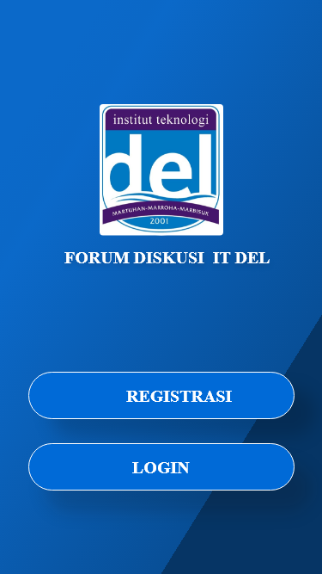
Gambar 17. Antar Pengguna Halaman Awal Aplikasi

Antarmuka Pengguna Halaman Registrasi
Antarmuka pengguna pada halaman registrasi dapat dilihat pada Gambar 15.

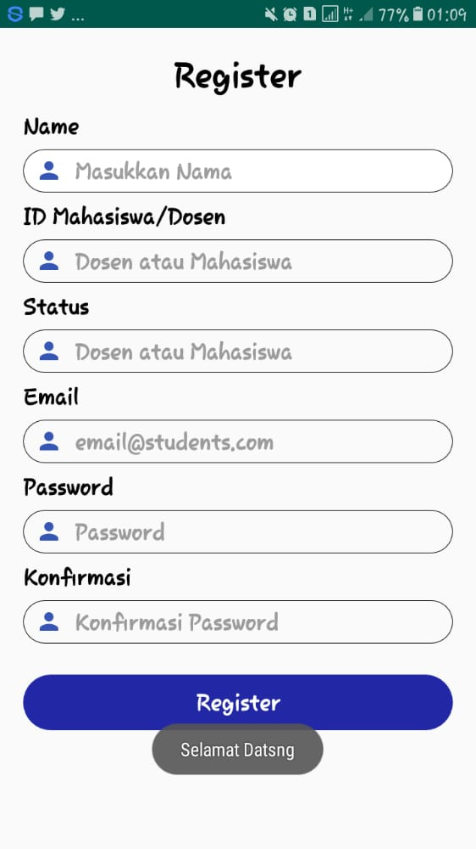
Gambar 18. Antarmuka pengguna pada halaman registrasi

Antarmuka Pengguna Halaman Autentikasi
Antarmuka pengguna halaman autentikasi terdiri dari 2 yaitu login dan logout yang dapat dilihat Gambar 16.
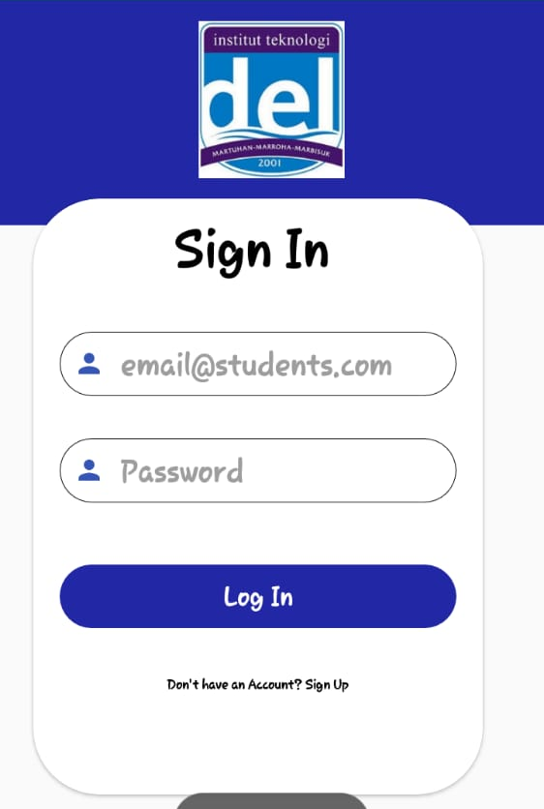

Gambar 19. Antarmuka Pengguna Halaman Autentikasi

Antarmuka Pengguna Halaman Chat
Adapun antarmuka pengguna halaman chat dapat dilihat pada Gambar 17.
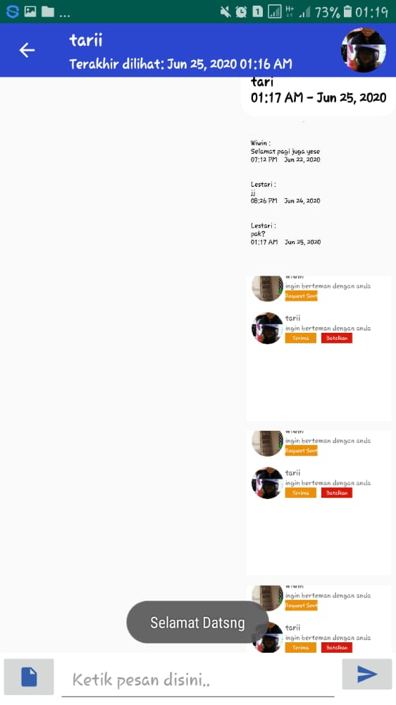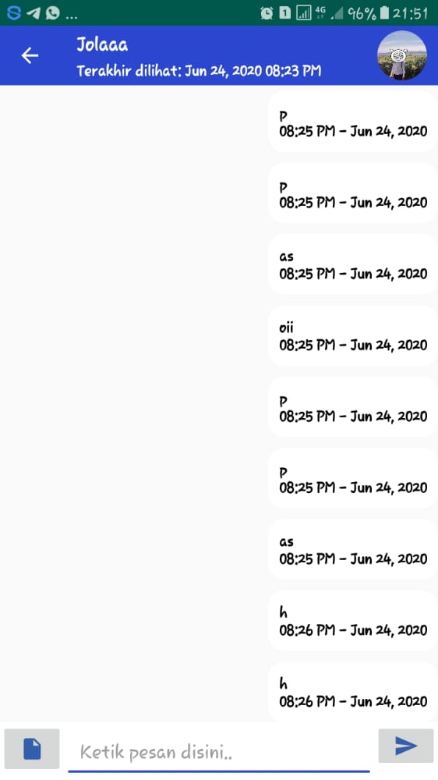
Gambar 20. Antarmuka Pengguna Halaman Chat

Antarmuka Pengguna Halaman Grup Diskusi
Antarmuka pengguna halaman grup diskusi dapat dilihat pada gambar 18.
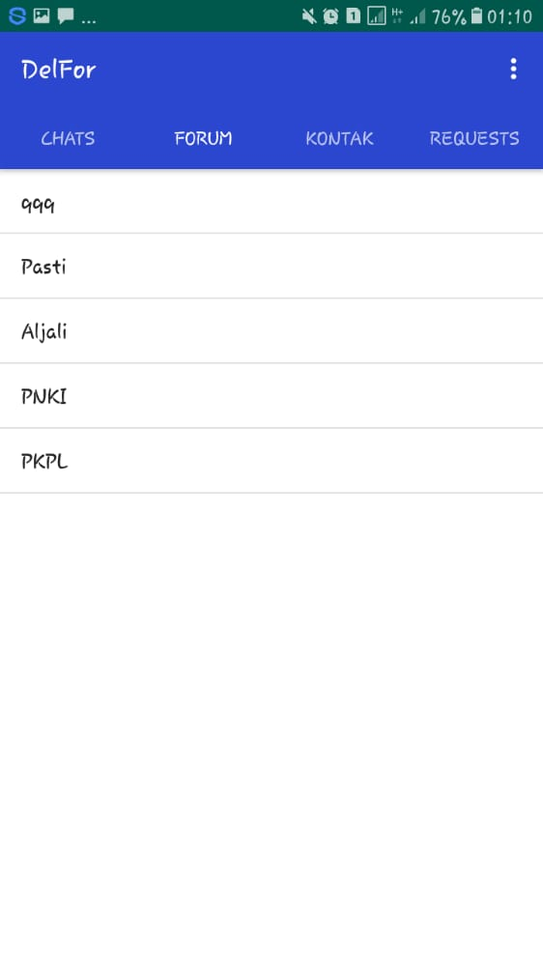
Gambar 21. Antarmuka Pengguna Halaman Grup
Antarmuka pengguna isi grup diskusi dapat dilihat pada Gambar 19.
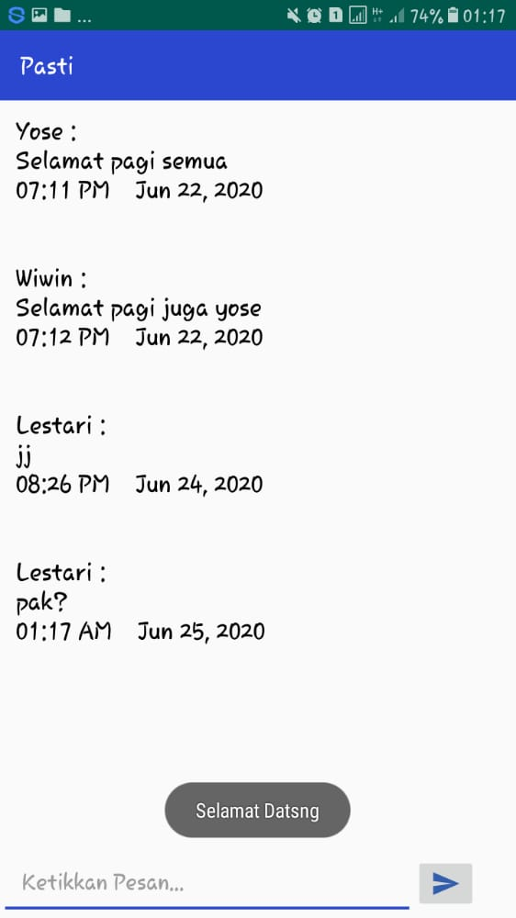

Gambar 22. Antarmuka Pengguna Halaman Isi Grup

Antarmuka Pengguna Halaman Dashboard
Adapun antarmuka pengguna halaman dashboard dapat dilihat pada Gambar 20.
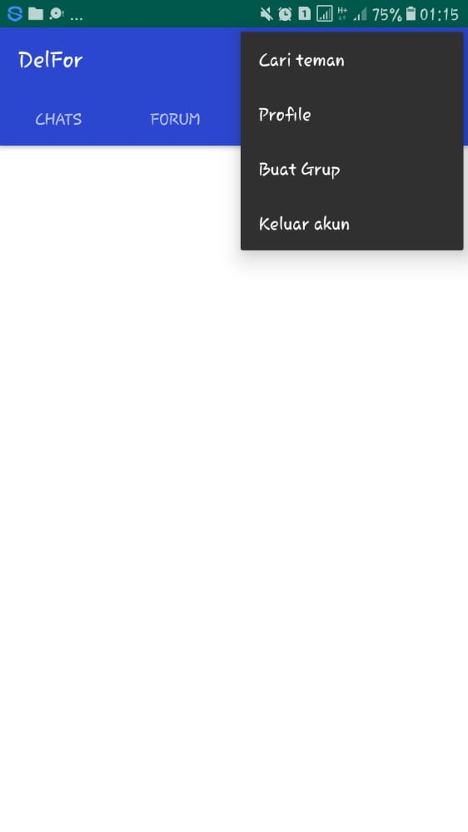

Gambar 23. Antarmuka Pengguna Halaman Dashboard

Antarmuka Pengguna Halaman Profil
Antarmuka Pengguna Halaman profil dapat dilihat pada Gambar 21.

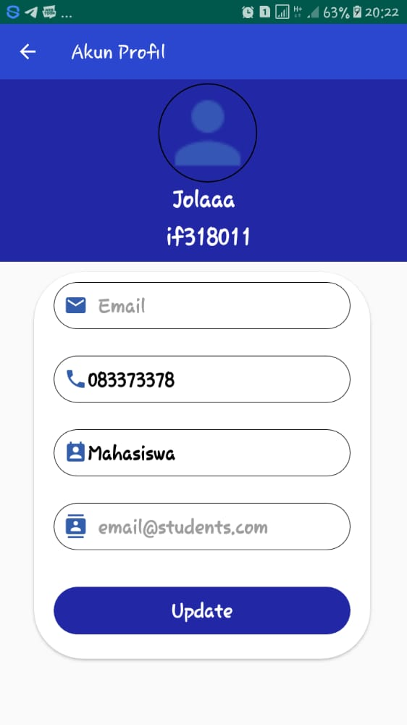

Gambar 24. Antarmuka Pengguna Halaman Profil

Antarmuka Pengguna Halaman Request
Antarmuka Pengguna Halaman Request dapat dilihat pada Gambar 22.

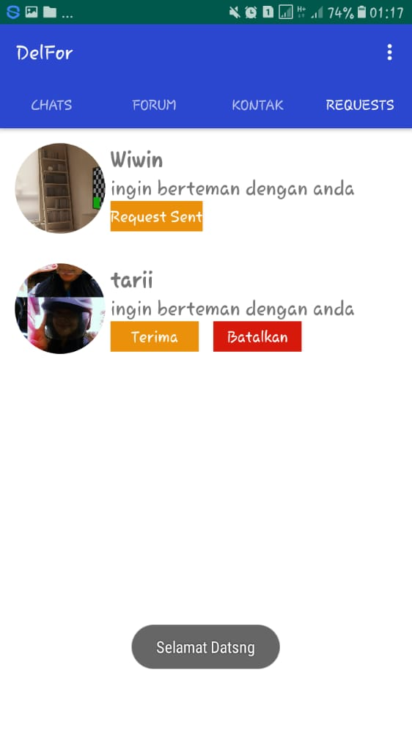

Gambar 22. Antarmuka Pengguna Halaman Request

Antarmuka Pengguna Halaman Kontak
Antarmuka Pengguna Halaman Kontak dapat dilihat pada Gambar 23.

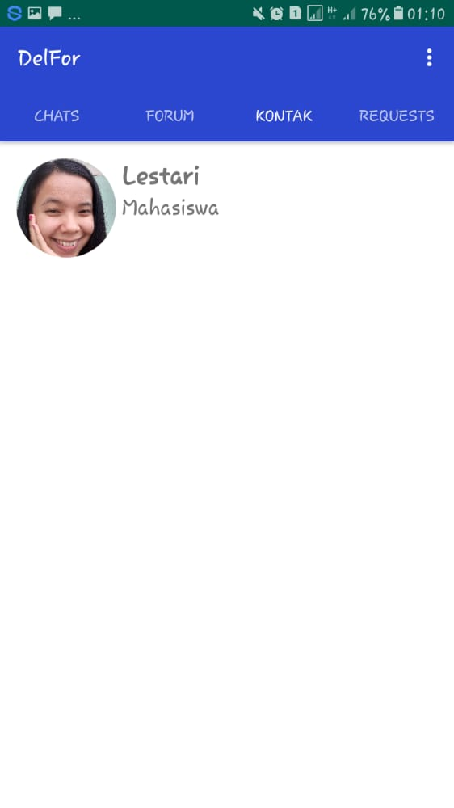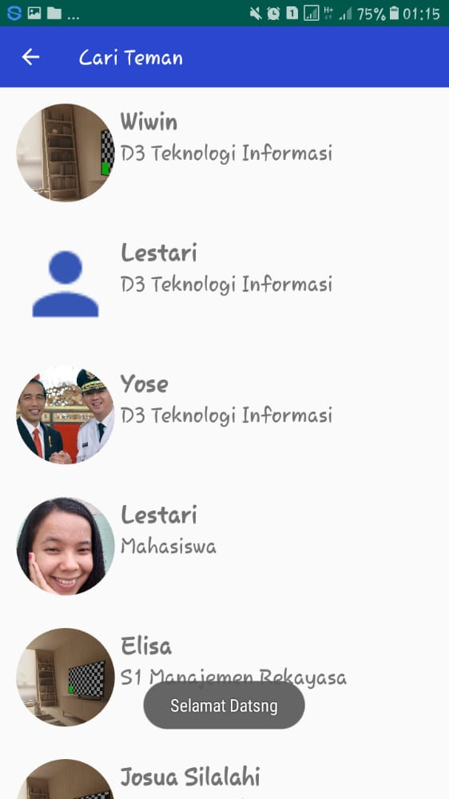

Gambar 23. Antarmuka Pengguna Halaman Kontak

Antarmuka Pengguna Halaman Membuat Grup
Antarmuka Pengguna Halaman Membuat Grup dapat dilihat pada Gambar 24.

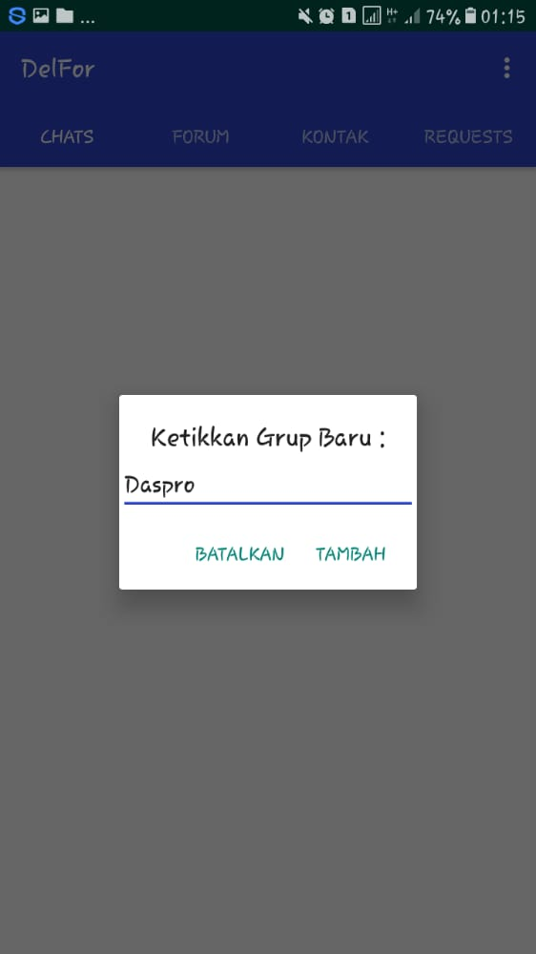

Gambar 23. Antarmuka Pengguna Halaman Membuat Grup

Antarmuka Perangkat Keras
Kebutuhan antarmuka perangkat keras yang digunakan untuk mengoperasikan aplikasi Forum Diskusi Akademik Mahasiswa dan Dosen IT DEL adalah sebagai berikut :
- Mobile Phone
Digunakan sebagai media menjalankan aplikasi yang sedang dibangun.
- Keyboard
Keyboard digunakan untuk memasukkan data yang diperlukan ke dalam aplikasi.
- Mouse
Mouse digunakan untuk membantu pemasukan data (sebagai pointer kursor di layar monitor).

Spesifikasi Kebutuhan Fungsional
Pada sub bab ini memuat deskripsi fungsional yang akan dibangun pada aplikasi dalam bentuk use case diagram dan use case scenario dari setiap fungsi yang akan dibangun. Use case diagram dapat dilihat pada Gambar 15.
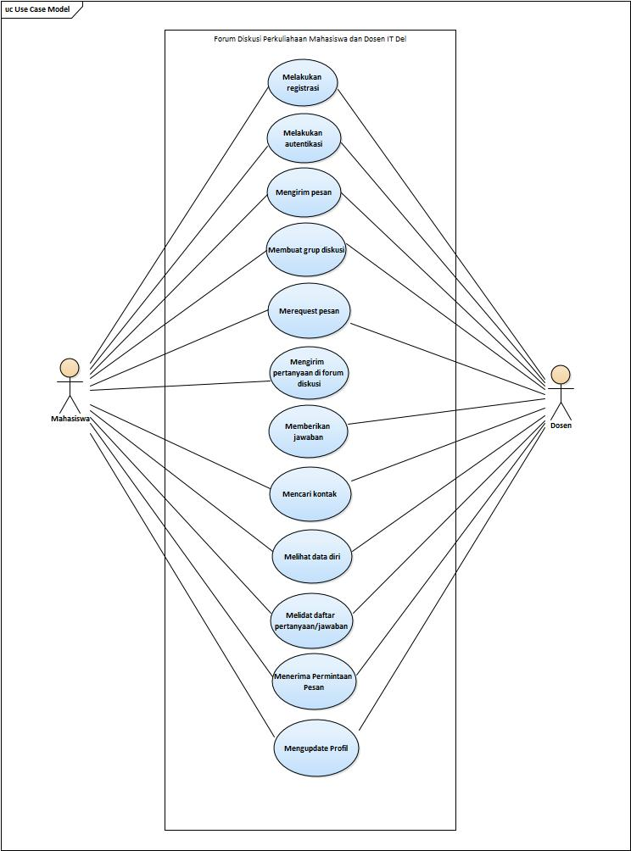

Gambar 25. Use Case Diagram

Fungsi Registrasi
Pada use case scenario ini akan menjelaskan fungsi registrasi pada aplikasi.
Tabel 7. Fungsi Registrasi
UC ID and Name: | UC-1 Melakukan registrasi
Created By: | Lestari Uli Lumban Gaol | Date Created: | 30 Maret 2020
Primary Actor: | Mahasiswa dan Dosen | Secondary Actors: | -
Trigger: | Mahasiswa dan Dosen ingin mendaftar akun mereka.
Description: | Mahasiswa dan Dosen akan mengisi form registrasi yang bertujuan untuk melakukan registrasi akun.
Preconditions: | PRE-1. Mahasiswa dan Dosen telah terhubung ke internet  PRE-2. Mahasiswa dan Dosen telah membuka aplikasi  PRE-3. Mahasiswa dan Dosen telah membuka halaman pendaftaran
Postconditions: | POST-1. Dosen dan Mahasiswa telah memiliki akun
Normal Flow:
  User Action | System Response
  - Dosen dan Mahasiswa membuka halaman registrasi
   | - Aplikasi menampilkan form pendaftaran.
  - Dosen dan Mahasiswa mengisi form dengan lengkap
  - Dosen dan Mahasiswa menekan tombol daftar
   | - Aplikasi memproses dan menyimpan data dan menampilkan pemberitahuan bahwa akun telah terdaftar
Alternative Flows: | -
Exceptions: | - Data yang diisi tidak benar  - Mahasiswa dan Dosen telah mempunyai akun
Priority: | High
Frequency of Use: | Ketika terdapat pengguna baru yang ingin menggunakan aplikasi.
Other Information: | - Ketika dosen dan mahasiswa mengalami kesulitan pada saat registrasi seperti jaringan maka data tidak akan tersimpan.  - Semua data dosen dan mahasiswa akan disimpan di database aplikasi.  - Ketika dosen dan mahasiswa sudah berhasil melakukan registrasi maka dosen dan mahasiswa sudah dapat melakukan proses autentikasi.  - Akun Mahasiswa akan aktif selama menjadi mahasiswa IT Del.
Assumptions: | Setiap Dosen dan Mahasiswa harus melakukan registrasi

Fungsi Autentikasi
Pada use case scenario ini akan menjelaskan fungsi autentikasi aplikasi.

Tabel 8. Fungsi Autentikasi
UC ID and Name: | UC-2a Melakukan Login
Created By: | Lestari Uli Lumban Gaol | Date Created: | 6 April 2020
Primary Actor: | Dosen dan mahasiswa | Secondary Actors: | -
Trigger: | - Mahasiswa dan Dosen ingin mengakses aplikasi
Description: | Setelah berhasil melakukan registrasi maka dosen dan mahasiswa melakukan login dengan mengisi username dan password dengan benar. Setelah login berhasil maka aplikasi akan menampilkan halaman beranda.
Preconditions: | PRE-1. Dosen dan Mahasiswa terhubung ke internet  PRE-2. Dosen dan Mahasiwa sudah memiliki akun
Postconditions: | POST-1. Dosen dan Mahasiswa berhasil melakukan autentikasi
Normal Flow:
  User Action | System Response
  - Dosen dan Mahasiswa membuka halaman login
   | - Aplikasi menampilkan halaman login
  - Dosen dan Mahasiswa mengisi form login
  - Dosen dan Mahasiswa menekan tombol “Masuk”
   | - Aplikasi menampilkan halaman beranda aplikasi
Alternative Flows: | -
Exceptions: | - Dosen dan Mahasiswa memasukkan data yang tidak benar  - Koneksi internet yang tidak bagus  - Data yang dimasukkan oleh dosen dan mahasiswa belum terdaftar
Priority: | High
Frequency of Use: | Setiap kali dosen dan mahasiswa telah melakukan registrasi akun dan setiap kali dosen dan mahasiswa telah mengeluarkan akun dari aplikasi.
Other Information: | - Untuk dapat melakukan autentikasi, dosen dan mahasiswa harus melakukan registrasi terlebih dahulu  - Jika data yang dimasukkan pada form login tidak benar maka proses autentikasi akan gagal  - Dosen dan mahasiswa dapat mengganti password akunnya
Assumptions: | -

UC ID and Name: | UC-2b Melakukan Logout
Created By: | Lestari Uli Lumban Gaol | Date Created: | 6 April 2020
Primary Actor: | Dosen dan mahasiswa | Secondary Actors: | -
Trigger: | - Mahasiswa dan Dosen ingin keluar dari aplikasi
Description: | Use case ini akan dilakukan jika dosen atau mahasiswa ingin keluar dari aplikasi maka dosen ataupun mahasiswa dapat menekan tombol keluar.
Preconditions: | PRE-1. Dosen dan Mahasiswa terhubung ke internet  PRE-2. Dosen dan Mahasiwa sudah memiliki akun
Postconditions: | POST-1. Dosen dan Mahasiswa berhasil keluar dari aplikasi
Normal Flow:
  User Action | System Response
  - Dosen dan Mahasiswa menekan tombol “Keluar”
   | - Aplikasi menampilkan halaman login
Alternative Flows: | -
Exceptions: | - Koneksi internet yang tidak bagus
Priority: | Medium
Frequency of Use: | Setiap kali dosen dan mahasiswa telah mengeluarkan akun dari aplikasi.
Other Information: | - Jika data yang dimasukkan pada form login tidak benar maka proses logout tidak dapat dijalankan
Assumptions: | -

Fungsi Meng-update Profile
Pada use case scenario ini akan menjelaskan fungsi mengupdate profile yang ada pada aplikasi.

Tabel 9. Fungsi Update Profile
UC ID and Name: | UC-3 Meng-update
Created By: | Josua Silalahi | Date Created: | 8 April 2020
Primary Actor: | Mahasiswa dan Dosen | Secondary Actors: | -
Trigger: | Mahasiswa dan Dosen memilih fitur profil
Description: | Sebelum melakukan use case ini mahasiswa dan dosen harus login terlebih dahulu. Kemudian mahasiswa dan dosen akan memilih fitur profil
Preconditions: | PRE-1. Mahasiswa dan Dosen sudah melakukan registrasi dan login
Postconditions: | POST-1. Mahasiswa dan Dosen telah berhasil meng-update profile
Normal Flow:
  User Actions | Response System
  - Mahasiswa dan dosen masuk ke fitur profil
   | - Aplikasi menampilkan halaman profil
  - Mahasiswa dan dosen mulai mengupadate data diri pada fitur profil
  - Menekan tombol “Update”
   | - Aplikasi menampilkan data diri yang sudah di perbaharui atau diupdate
Alternative Flows: | -
Exceptions: | - Mahasiswa dan dosen salah membuat nama atau salah mengisi data diri
Priority: | Medium
Frequency of Use: | Setiap kali mahasiswa ingin mengubah profile
Other Information: | -
Assumptions: | -

Fungsi Membuat Grup Diskusi
Pada use case scenario ini dosen dan mahasiswa dapat membuat grup diskusi matakuliah

Tabel 10. Fungsi Membuat Grup Diskusi
UC ID and Name: | UC-04 Membuat Grup Diskusi
Created By: | Yose Fernando Simamora | Date Created: | 8 April 2020
Primary Actor: | Dosen dan Mahasiswa | Secondary Actors: | -
Trigger: | Ketika dosen dan mahasiswa melakukan diskusi terhadap suatu mata kuliah dan grup matakuliah tersebut belum tersedia.
Description: | Dosen dan mahasiswa dapat membuat grup diskusi pada aplikasi agar mahasiswa dan dosen dapat melakukan diskusi
Preconditions: | PRE-1. Tidak ada grup diskusi mata kuliah yang sedang dicari
Postconditions: | POST-1. Grup diskusi telah dibuat oleh dosen atau mahasiswa
Normal Flow:
  User Actions | Response System
  - Memilih fitur buat grup diskusi
   | - Aplikasi menampilkan field nama grup yang akan dibuat
  - Menginput nama grup
  - Memilih tombol “Buat”
   | - Menampilkan grup yang telah dibuat di halaman grup
Alternative Flows: | -
Exceptions: | Jika dosen maupun mahasiswa tidak memasukkan nama grup dan langsung menekan tombol “Buat”
Priority: | Low
Frequency of Use: | Ketika grup diskusi belum tersedia
Other Information: | - Apabila grup diskusi telah ada, dosen dan mahasiswa tidak dapat membuat grup diskusi dengan mata kuliah yang sama
Assumptions: | -

Fungsi Mengirim Pertanyaan
Pada use case scenario ini akan menjelaskan fungsi mengirim pertanyaan ke grup diskusi aplikasi.

Tabel 11. Fungsi Mengirim Pertanyaan
UC ID and Name: | UC-5 Mengirimkan Pertanyaan
Created By: | Elisa Agustina Simorangkir | Date Created: | 8 April 2020
Primary Actor: | Mahasiswa | Secondary Actors: | -
Trigger: | Mahasiswa memiliki kesulitan dalam suatu materi yang berupa soal, case¸eror code maupun pemahaman materi.
Description: | Grup diskusi akan memudahkan mahasiswa dan dosen untuk berdiskusi dimana mahasiswa dapat bebas mengirimkan pertanyaan yang berhubungan dengan mata kuliah.
Preconditions: | PRE-1. Mahasiswa sudah menentukan grup matakuliah yang akan ditanyakannya.  PRE-2. Mahasiswa sudah tergabung dalam grup matakuliah yang sudah dipilih.
Postconditions: | POST-1. Mahasiswa telah mengajukan pertanyaan di grup diskusi dan permasalahan mahasiswa sudah terseleasikan.
Normal Flow:
  User Actions | Response System
  - Mahasiswa membuka fitur grup diskusi matakuliah
   | - Aplikasi menampilkan halaman awal grup diskusi
  - Mahasiswa memilih grup diskusi matakuliah yang sesuai dengan pertanyaannya
   | - Aplikasi menampilkan halaman awal grup
  - Mahasiswa mengajukan pertanyaan di grup diskusi matakuliah, lalu mahasiswa mengirim pertanyaan dengan mengklik tombol ‘Kirim’
   | - Aplikasi menampilkan notifikasi bahwa pesan telah terkirim.
Alternative Flows: | -
Exceptions: | - Mahasiswa salah memilih grup matakuliah  - Mahasiswa tidak memilih tombol kirim untuk mengirim pertanyaan
Priority: | High
Frequency of Use: | Setiap kali mahasiswa ingin mengajukan pertanyaan.
Other Information: | - Pada use case ini mahasiswa dapat mengirimkan file tidak hanya pesan saja  - Mahasiswa dapat membatalkan pesan sebelum tombol ‘Kirim’ ditekan  - Mahasiswa dapat menerima balasan pertanyaan dari dosen yang dapat menjawab pertanyaannya
Assumptions: | -

Fungsi Melihat Pertanyaan/Jawaban
Pada use case scenario ini akan menjelaskan fungsi melihat pertanyaan/jawaban yang ada pada aplikasi.

Tabel 12. Fungsi Melihat Pertanyaan/jawaban
UC ID and Name: | UC – 6 Melihat Pertanyaan/Jawaban
Created By: | Elisa Agustina Simorangkir | Date Created: | 9 April 2020
Primary Actor: | Dosen dan Mahasiswa | Secondary Actors: | -
Trigger: | Dosen dan mahasiswa ingin melihat pertanyaan-pertanyaan dan jawaban dari pertanyaan yang telah diajukan.
Description: | Pertanyaan dan jawaban yang telah dikirimkan masih dapat dilihat oleh dosen maupun mahasiswa.
Preconditions: | PRE-1. Mahasiswa dan dosen sudah memilih akun  PRE-2. Mahasiswa sudah terdaftar atau enroll ke grup diskusi
Postconditions: | POST-1. Mahasiswa dan dosen saling berdiskusi pada grup  POST-2. Mahasiswa mengajukan pertanyaan dan melihat jawaban dari dosen  POST-3. Dosen melihat atau menerima pertanyaan dari mahasiswa dan menjawab pertanyaan tersebut
Normal Flow:
  User Actions | Response System
  - Dosen dan mahasiswa mencari grup diskusi yang akan dimasukinya
   | - Aplikasi menampilkan halaman grup diskusi tersebut
  - Dosen dan mahasiswa dapat melihat pertanyaan dan jawaban di grup diskusi
Alternative Flows: | -
Exceptions: | - Mahasiswa tidak terdaftar atau enroll ke grup diskusi  - Mahasiswa salah memilih grup diskusi
Priority: | Medium
Frequency of Use: | Setiap dosen dan mahasiwa yang ingin melihat daftar pertanyaan dan jawaban dari setiap pertanyaan di grup diskusi.
Other Information: | - Ketika dosen dan mahasiswa melihat daftar pertanyaan dan jawaban maka dosen dapat menanggapi pertanyaan dari mahasiswa dan apabila mahasiswa lain mengerti permasalahan yang ditanyakan mahasiswa dapat menanggapinnya.
Assumptions: | -

Fungsi Menjawab Pertanyaan
Pada use case scenario ini akan menjelaskan fungsi menjawab pertanyaan yang ada pada aplikasi.

Tabel 13. Fungsi Menjawab Pertanyaan
UC ID and Name: | UC – 6 Menjawab Pertanyaan
Created By: | Lestari Uli Lumban Gaol | Date Created: | 9 April 2020
Primary Actor: | Dosen | Secondary Actors: | -
Trigger: | Dosen dan mahasiswa ingin melihat pertanyaan-pertanyaan dan jawaban dari pertanyaan yang telah diajukan.
Description: | Pada fungsi ini dosen dapat menjawab setiap pertanyaan yang dikirim oleh mahasiswa di grup diskusi
Preconditions: | PRE-1. Dosen sudah membaca setiap pertanyaan
Postconditions: | POST-1. Mahasiswa dan dosen saling berdiskusi pada grup  POST-2. Dosen sudah menjawab pertanyaan mahasiswa
Normal Flow:
  User Actions | Response System
  - Dosen memeriksa setiap pertanyaan pada grup
  - Dosen menjawab pertanyaan dari mahasiswa pada field input pesan
  - Dosen mengirim jawaban tersebut
   | - Menampilkan jawaban dari pertanyaan
Alternative Flows: | -
Exceptions: | - Pertanyaan Mahasiswa tidak terlihat karena sudah tertimpa pesan lainnya
Priority: | Medium
Frequency of Use: | Setiap dosen ingin menjawab pertanyaan di grup diskusi.
Other Information: | - Ketika dosen melihat daftar pertanyaan maka dosen dapat menanggapi pertanyaan dari mahasiswa dan akan melakukan diskusi pada grup tersebut sampai masalah mahasiswa seperti ketidak pahaman dapat dipecahkan.
Assumptions: | -

Fungsi Mencari Kontak
Pada use case scenario ini akan menjelaskan fungsi mencari kontak yang akan dilakukan oleh dosen dan mahasiswa.

Tabel 14. Fungsi Mencari Kontak
UC ID and Name: | UC-8 Mencari kontak
Created By: | Josua Silalahi | Date Created: | 8 April 2020
Primary Actor: | Mahasiswa dan Dosen | Secondary Actors: | -
Trigger: | Mahasiswa dan Dosen yang ingin mengirim pesan secara personal
Description: | Sebelum melakukan use case ini mahasiswa harus login terlebih dahulu. Kemudian mahasiswa akan mencari kontak pada fitur chat sebelum mengirim pesan.
Preconditions: | PRE-1. Mahasiswa sudah melakukan registrasi dan login  PRE-2. Mahasiswa menentukan kontak dosen yang akan dihubungi
Postconditions: | POST-1. Mahasiswa telah menemukan kontak dosen yang akan dihubungi
Normal Flow:
  User Actions | Response System
  - Mahasiswa atau dosen memilih fitur cari teman
   | - Aplikasi menampilkan list kontak
  - Memilih kontak
   | - Menampilkan kontak yang telah di pilih
Alternative Flows: | -
Exceptions: | -
Priority: | Medium
Frequency of Use: | Setiap kali mahasiswa atau dosen ingin merequest pesan
Other Information: | Pencarian kontak di lakukan dari menu cari teman maka aplikasi akan menampilkan semua pengguna aplikasi.
Assumptions: | -

Fungsi Merequest Pesan
Pada use case scenario ini akan menjelaskan fungsi merequest pesan yang akan dilakukan oleh dosen dan mahasiswa.

Tabel 15. Fungsi Request Pesan
UC ID and Name: | UC-11 Merequest Pesan
Created By: | Lestari Uli Lumban Gaol | Date Created: | 8 April 2020
Primary Actor: | Mahasiswa dan Dosen | Secondary Actors: | -
Trigger: | Mahasiswa dan Dosen yang ingin merequest pesan pada fitur chat
Description: | Sebelum melakukan use case ini mahasiswa dan dosen harus login terlebih dahulu. Kemudian mahasiswa dan dosen akan mencari kontak pada fitur cari teman sebelum mengirim pesan.
Preconditions: | PRE-1. Mahasiswa sudah melakukan registrasi dan login  PRE-2. Mahasiswa menentukan kontak yang akan dikirim request pesan
Postconditions: | POST-1. Mahasiswa telah merequest pesan
Normal Flow:
  User Actions | Response System
  - Mahasiswa dan dosen masuk ke fitur cari teman
   | - Aplikasi menampillkan list kontak
  - Mahasiswa mencari kontak dosen atau mahasiswa
  - Mahasiswa memilih kontak dosen atau mahasiswa
   | - Aplikasi menampilkan kontak
  - Mahasiswa atau dosen dapat mengirim request pesan ke dosen atau mahasiswa melalui kontak tersebut dan memilih tombol request
Alternative Flows: | -
Exceptions: | -
Priority: | Medium
Frequency of Use: | Setiap kali mahasiswa ingin mengirimkan pesan ke dosen
Other Information: | Ketika mahasiswa atau dosen sudah mengirimkan request pesan maka mahasiswa atau dosen dapat membatalkan request pesan
Assumptions: | -

Fungsi Menerima Permintaan Pesan
Pada use case scenario ini akan menjelaskan fungsi menerima permintaan pesan yang akan dilakukan oleh dosen dan mahasiswa.
Tabel 16. Fungsi Menerima Permintaan Pesan
UC ID and Name: | UC-12 Menerima Permintaan Pesan
Created By: | Yose Simamora | Date Created: | 8 April 2020
Primary Actor: | Mahasiswa dan Dosen | Secondary Actors: | -
Trigger: | Mahasiswa dan Dosen menerima request pesan
Description: | Use case ini digunakan untuk menerima request pesan dari dosen atau mahasiswa.
Preconditions: | PRE-1. Mahasiswa dan Dosen memiliki kontak yang ingin meminta request pesan.
Postconditions: | POST-1. Mahasiswa dan Dosen sudah menerima request pesan
Normal Flow:
  User Actions | Response System
  - Mahasiswa dan dosen masuk ke fitur request
   | - Aplikasi menampilkan daftar yang merequest pesan
  - Mahasiswa dan dosen memilih tombol terima atau tolak request
   | - Aplikasi menyimpan kontak pengirim request di fitur kontak jika di terima , dan kembali ke halaman awal jika di tolak
  - Mahasiswa atau dosen dapat melakukan aktivitas chat pada fitur chat
Alternative Flows: | -
Exceptions: | Dosen dan mahasiswa ingin memilih tombol terima tetapi yang dipilih adalah tombol tolak sehingga kontak tidak tersimpan
Priority: | Medium
Frequency of Use: | Setiap kali mahasiswa ingin mengirimkan pesan ke dosen
Other Information: | Jika request kontak diterima maka kontak tersebut akan secara otomatis tersimpan di fitur kontak. Jika request dibatalkan maka tidak akan tersedia di kontak.
Assumptions: | -

Fungsi Mengirim Pesan
Pada use case scenario ini akan menjelaskan fungsi mengirim yang ada pada aplikasi.

Tabel 17. Fungsi Mengirim Pesan
UC ID and Name: | UC-3 Mengirim pesan
Created By: | Lestari Uli Lumban Gaol | Date Created: | 6 April 2020
Primary Actor: | Dosen dan Mahasiswa | Secondary Actors: | -
Trigger: | Mahasiswa ingin mengirim pesan kepada dosen begitu sebaliknya dosen ke mahasiswa.
Description: | Sebelum mengirim pesan maka mahasiswa ataupun dosen terlebih dahulu mencari kontak penerima pesan. Setelah itu, mahasiswa ataupun dosen dapat menulis pesan dan mengirim pesan tersebut kepada penerima.
Preconditions: | PRE-1. Dosen ataupun mahasiswa sudah menetukan kepada siapa pesan dikirimkan.  PRE-2. Dosen dan mahasiswa terhubung ke internet
Postconditions: | POST-1. Pesan yang akan dikirim telah terkirim kepada penerima pesan.
Normal Flow:
  User Action | System Response
  - Dosen atau mahasiswa membuka fitur chat
   | - Aplikasi menampilkan halaman awal chat
  - Dosen atau mahasiswa mencari kontak penerima pesan
  - Dosen atau mahasiswa menekan kontak yang dipilih
   | - Menampilkan halaman pesan
  - Dosen atau mahasiswa menulisakan pesan dan dapat mengirimkan pesan tersebut dengan menekan tombol ‘Kirim’
   | - Aplikasi menampilkan pesan yang sudah terkirim.
Alternative Flows: | -
Exceptions: | - Dosen atau mahasiswa tidak mengisi pesan sehingga tidak dapat melakukan pengiriman pesan
Priority: | High
Frequency of Use: | Setiap kali dosen maupun mahasiswa ingin mengirim pesan maupun membalas pesan.
Other Information: | - Pada use case ini dosen maupun mahasiswa dapat mengirimkan file tidak hanya pesan saja  - Dosen maupun mahasiswa dapat membatalkan pesan sebelum tombol ‘Kirim’ ditekan  - Dosen dapat membalas pesan mahasiswa dan mahasiswa dapat membalas pesan dosen.
Assumptions: | -

Fungsi Melihat Data
Pada use case scenario ini akan menjelaskan fungsi melihat data mahasiswa yang ada pada aplikasi.

Tabel 18. Fungsi Melihat Data
UC ID and Name: | UC-8 Melihat Data Mahasiswa
Created By: | Josua Silalahi | Date Created: | 8 April 2020
Primary Actor: | Mahasiswa dan Dosen | Secondary Actors: | -
Trigger: | Mahasiswa dan Dosen yang ingin melihat data
Description: | Sebelum melakukan use case ini mahasiswa harus login terlebih dahulu. Kemudian mahasiswa akan melihat data dari menu cari teman
Preconditions: | PRE-1. Mahasiswa sudah melakukan registrasi dan login  PRE-2. Mahasiswa menentukan kontak dosen yang akan dihubungi
Postconditions: | POST-1. Mahasiswa telah melihat data kontak
Normal Flow:
  User Actions | Response System
  - Mahasiswa atau dosen memilih fitur cari teman
   | - Aplikasi menampilkan list kontak
  - Memilih kontak
   | - Menampilkan kontak yang telah di pilih
  - Melihat data kontak yang dicari
Alternative Flows: | -
Exceptions: | -
Priority: | Medium
Frequency of Use: | Setiap kali mahasiswa atau dosen ingin melihat daya kontak
Other Information: | Pencarian kontak di lakukan dari menu cari teman maka aplikasi akan menampilkan semua pengguna aplikasi.
Assumptions: | -

Kebutuhan Non Fungsional
Pada subbab ini akan menjelaskan mengenai kebutuhan non fungsional yaitu kebutuhan yang mendukung setiap proses yang terdapat pada aplikasi. Beberapa kebutuhan non-fungsional yang dibutuhkan aplikasi akan dijelaskan sebagai berikut:
Tabel 19. Tabel Kebutuhan Non Fungsional
SRS-Id | Parameter | Requirement
NF-01 | Availibity | Sistem dapat diakses selama 24 jam

Kebutuhan akan Performansi
Kebutuhan performansi yang akan dibutuhkan oleh aplikasi ini adalah ketepatan atau kesesuaian fitur-fitur yang dijalankan pada aplikasi baik dalam kecepatan mengakses atau menjalankan fiturnya, frekuensi atau jumlah informasi yang ada pada aplikasi.
.

Lampiran A: Glossary
- Bussiness Process Modelling Notation
Bussiness Process Modelling Notation (BPMN) bertujuan memberi kemampuan memahami prosedur bisnis internal dalam notasi grafis dan akan memberi organisasi kemampuan untuk mengkomunikasikan prosedur ini secara standar. Selanjutnya, notasi grafis akan memudahkan pemahaman tentang kolaborasi kinerja dan transaksi.
- Entity Relationship Diagram
Entity Relationship Diagram (ERD) adalah representasi grafis dari sistem informasi yang menunjukkan hubungan antara manusia, objek, tempat, konsep atau kejadian dalam sistem tersebut.
- Sofware Requirements Spesification
Sofware Requirements Spesification (SRS) adalah deskripsi sistem perangkat lunak yang akan dikembangkan. Ini menjabarkan persyaratan fungsional dan nonfungsional, dan mungkin mencakup serangkaian kasus penggunaan yang menggambarkan interaksi pengguna yang harus disediakan perangkat lunak
- Requirement
Requirement meliputi tugas-tugas yang menentukan kebutuhan atau kondisi untuk memenuhi produk atau proyek baru atau yang berubah, dengan mempertimbangkan persyaratan yang mungkin bertentangan dari berbagai pemangku kepentingan, menganalisis, mendokumentasikan, memvalidasi dan mengelola persyaratan perangkat lunak atau sistem.

Lampiran B: Model Analisis
Pada lampiran ini akan menjelaskan Entity Relationship Diagram dan Class Diagram

Class Diagram
Class Diagram dibuat untuk melihat struktur detail rancangan aplikasi yang akan dibangun. Maka pada class diagram akan melampirkan class dan relasi antar class pada aplikasi. Pada class diagram berikut menampilkan 5 class yaitu pesan, mahasiswa, dosen, Grup diskusi dan mata kuliah. Setiap class pada diagram memiliki relasi atau hubungan antar class.
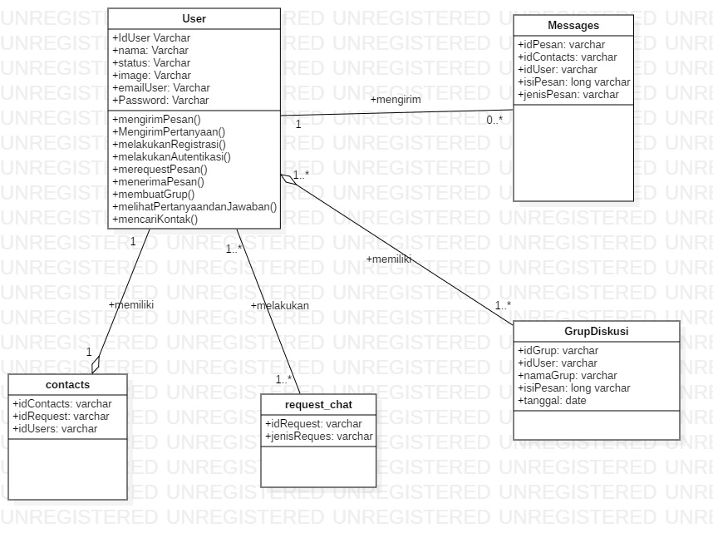

Gambar 26. Class Diagram

Entity Relation Ship Diagram
Pada ERD ini akan menampilkan entity-entity pada database yang akan digunakan nantinya. Dimana database tersebut terdiri dari entity, relasi dan kardinalitas.
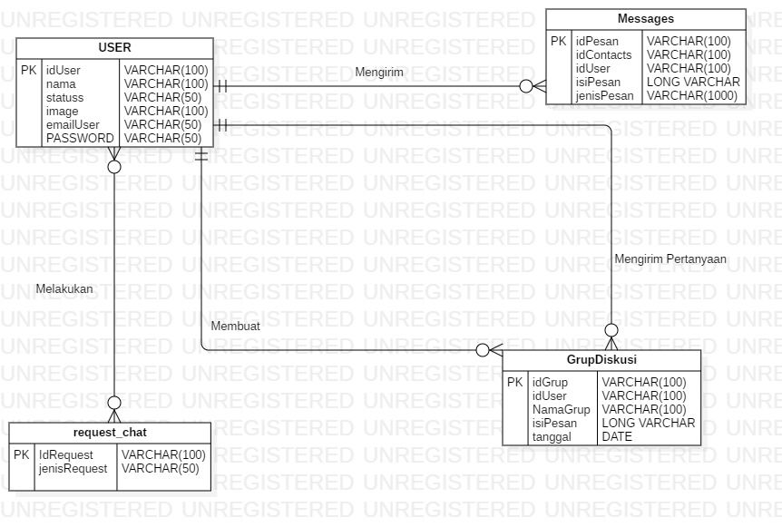
Gambar 27. ER-Diagram

